F-4600荧光分光光度计操作规程
- 启动电脑操作系统。
- 打开仪器电源开关，等到XE LAMP和RUN两个指示都亮了再点击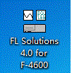图标。
- 仪器进行初始化自检，自检结束后，仪器进入READY状态（就绪），显示仪器联机正常。
- 点击右上角的METHOD图标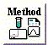，显示如下的界面：

在MEASUREMENT（测量模式）中选择要进行的测量模式：WAVELENGH、TIME SCAN、PHOTOMETRY、3-D SCAN
根据选择的模式，进入到INSTRUMENT中进行相应的参数设置。再选择MONITOR、PROCESSING、REPORT中进行相应的设置。设置完成后点击“确定”按钮。仪器自动设置测量的参数。
- 点击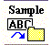图标，设置样品的名称和存贮位置。
- *如果是波长扫描，点击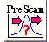，进行预扫描设定Y轴标尺。其它测量方式无此图标。
- 放入样品，点击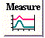图标，依次进行测量。
- 测量结束后关闭氙灯。 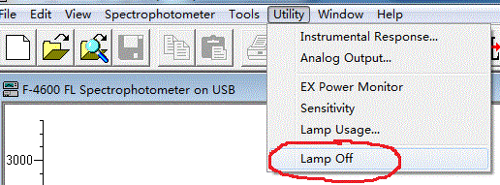
- 进行数据处理。
10．退出软件，关闭仪器电源。

